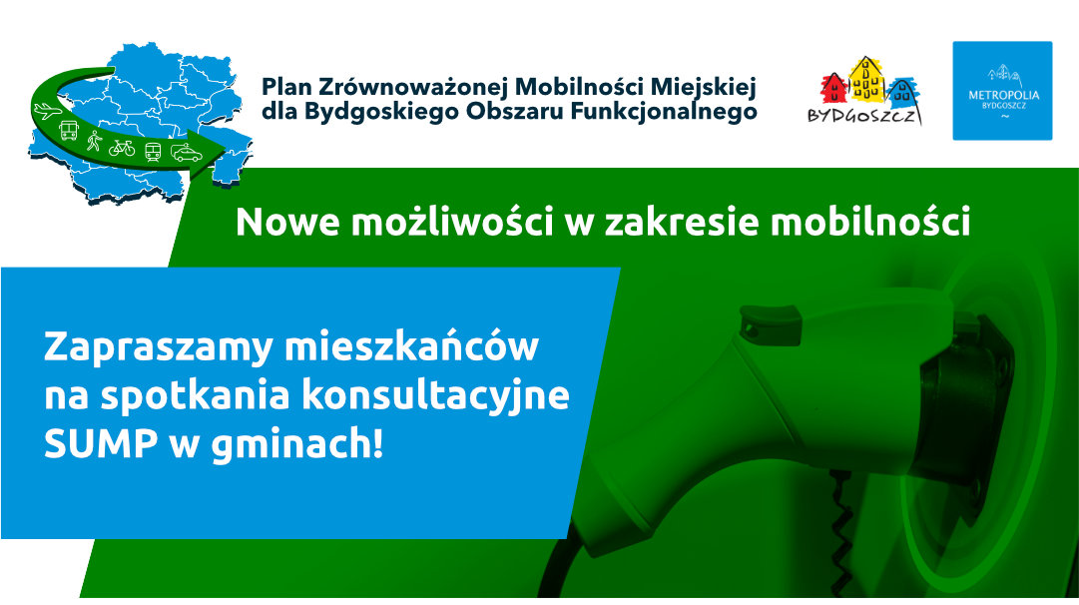
Konsultacje społeczne w gminach dotyczące opracowania „Planu Zrównoważonej Mobilności Miejskiej dla Bydgoskiego Obszaru Funkcjonalnego”
- Tworzymy Plan Zrównoważonej Mobilności Miejskiej dla obszaru Metropolii Bydgoszcz.
- Zastanawiałeś się co zrobić, aby:
- dbać o środowisko,
- czuć się bezpieczniej,
- poprawić jakość życia,
- powiększyć zieloną przestrzeń w Gminie?
Wiesz o tym, że realizacja powyższych celów jest zależna od transportu w Twojej Gminie?
Masz pomysł? -> Weź udział w konsultacjach! -> Wypowiedz się!
- SUMP, co to?
Plan Zrównoważonej Mobilności Miejskiej dla Bydgoskiego Obszaru Funkcjonalnego (PZMM dla BydOF, ang. SUMP) to:
- narzędzie ułatwiające planowanie długookresowe uwzględniające szerszy kontekst funkcjonowania gmin wchodzących w skład BydOF w dziedzinie: transportu, środowiska, bezpieczeństwa, jakości życia, zielonej przestrzeni, gospodarki.
- wypracowana strategia działania na zapewnienie najlepszych środków dostępu do celów podróży i usług.
Nasze opracowanie obejmuje obszar Miasta Bydgoszcz, gmin: Barcin, Białe Błota, Dąbrowa Chełmińska, Dobrcz, Kcynia, Koronowo, Łabiszyn, Mroczy, Nakło nad Notecią, Nowa Wieś Wielka, Osielsko, Pruszcz, Rojewo, Sicienko, Solec Kujawski, Szubin, Żnin oraz powiatów: nakielskiego i bydgoskiego.
- Na czym polegają konsultacje w gminach?
- informujemy mieszkańców czy jest Plan Zrównoważonej Mobilności Miejskiej,
- omówimy rozwiązania i pomysły wypracowane podczas I oraz II etapu konsultacji oraz przedstawione w Raporcie diagnostyczno-strategicznym,
- liczymy na „głos” Mieszkańców o: wadach, oczekiwaniach, potrzebach dotyczących ich funkcjonowania we własnej Gminie w obszarze: transportu, zagospodarowania przestrzennego, środowiska, gospodarki, polityki społecznej, zdrowia, bezpieczeństwa. Dzięki nim pozyskamy wiedzę na temat potrzeb i oczekiwań mieszkańców.

- Kto konsultuje?
Mieszkańcy
- Miejsca oraz terminy konsultacji:
Gmina BydOF | Data spotkania | Godz. spotkania | Miejsce spotkania
Żnin | 22.11.2021  poniedziałek | 15:30-17:00 | Żniński Dom Kultury (ul. Pocztowa 15, Żnin)
Barcin |  | 18:15-19:45 | Urząd Miejski w Barcinie (ul. Artylerzystów 9, Barcin)  sala sesyjna nr 6
Łabiszyn |  | 15:30-17:00 | Łabiszyński Dom Kultury (ul. Parkowa 1, Łabiszyn)
Sicienko |  | 18:15-19:45 | Urząd Gminy w Sicienku (ul. Mrotecka 9, Sicienko)  sala posiedzeń nr 7B
Kcynia | 23.11.2021  wtorek | 15:30-17:00 | Urząd Miejski w Kcyni (ul. Rynek 23, Kcynia)  sala konferencyjna nr 001
Nakło nad Notecią |  | 18:15-19:45 | Nakielski Ośrodek Kultury (ul. Mickiewicza 7, Nakło nad Notecią)
Mrocza |  | 15:30-17:00 | Urząd Miasta i Gminy w Mroczy (Plac 1 Maja 20, Mrocza)  sala im. Burmistrza S. Ciążyńskiego (II piętro, sala 310)
Szubin |  | 18:15-19:45 | Urząd Miejski w Szubinie (ul. Kcyńska 12, Szubin)  sala konferencyjna
Dobrcz |  | 15:30-17:00 | Urząd Gminy w Dobrczu (ul. Długa 50, Dobrcz)  sala ślubów lub bankowa
Koronowo | 24.11.2021  środa | 15:30-17:00 | Urząd Miejski w Koronowie (Plac Zwycięstwa 1, Koronowo)  sala sesyjna
Pruszcz |  | 18:15-19:45 | Urząd Gminy Pruszcz (ul. Główna 33, Pruszcz)  sala posiedzeń (II piętro, sala nr 24)
Bydgoszcz |  | 15:30-17:00 | Urząd Miasta Bydgoszczy (ul. Jagiellońska 61, Bydgoszcz)  sala konferencyjna nr 1
Dąbrowa Chełmińska |  | 18:15-19:45 | Urząd Gminy Dąbrowa Chełmińska (ul. Bydgoska 21, Dąbrowa Chełmińska)  sala konferencyjna
Osielsko | 25.11.2021  czwartek | 15:30-17:00 | Urząd Gminy Osielsko (ul. Szosa Gdańska 55A, Osielsko)  sala Urzędu Stanu Cywilnego
Białe Błota |  | 18:15-19:45 | Szkoła Podstawowa im. M. Rejewskiego w Białych Błotach (ul. Centralna 27, Białe Błota)
Nowa Wieś Wielka |  | 15:30-17:00 | Urząd Gminy Nowa Wieś Wielka (ul. Ogrodowa 2, Nowa Wieś Wielka)
Rojewo |  | 18:15-19:45 | Urząd Gminy Rojewo (Rojewo 8, Rojewo)  sala nr 16
Solec Kujawski |  | 15:30-17:00 | Soleckie Centrum Kultury (ul. Gen. Roweckiego-Grota 1, Solec Kujawski)
- Forma konsultacji:
Przyjdź do miejsca spotkania lub połącz się z nami on-line (wyślemy Ci link do spotkania, gdy napiszesz do nas maila)
- Zapisy:
Zapisz się wysyłając zgłoszenie na adres: konsultacje-bydgoszcz@lpw-consulting.pl

Jeżeli nie możesz być na spotkaniu w Twojej gminie, zapoznaj się z prezentacją dot. Twojej gminy i wypełnij formularz podając propozycje zmian/pomysły/rozwiązania, które według Ciebie powinny się znaleźć w SUMPie (umieszczone poniżej):
- prezentacje: http://bityl.pl/NIPyS
- formularz: http://bityl.pl/WPnIM

Informacje dotyczące przetwarzania danych osobowych: https://lpw-consulting.pl/info/polityka-prywatnosci/
